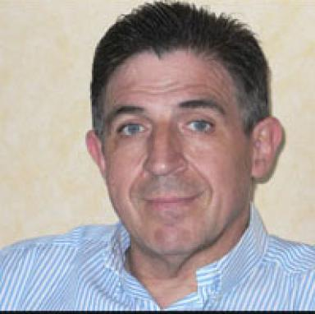 FRANCIS MARCHAN

Présentation

Publications

Article dans une revue (3)

Traiter des « masses » de données prosopographiques par la numérisation d’annuaires : entre espoirs et vertiges procurés par la reconnaissance de caractères
Francis Marchan,Sylvain Laurens
Bulletin de Méthodologie Sociologique / Bulletin of Sociological Methodology, 2012, 115, pp.53-65. ⟨10.1177/07591063124457⟩
Article dans une revue
hal-01172001v1
Il faut de tout pour faire un monde clos : genèse et délimitations symboliques du quartier européen de Bruxelles
Sylvain Laurens,Francis Marchan,Mathieu van Criekingen
Actes de la Recherche en Sciences Sociales, 2012, 195, pp.78-97. ⟨10.3917/arss.195.0078⟩
Article dans une revue
hal-01171994v1
La mise en œuvre du droit à la validation des acquis de l’expérience
Marie-Hélène Jacques,Francis Marchan,Frédéric Neyrat
Droit Social, 2007, 5, p.600-607
Article dans une revue
halshs-02457180v1

Ouvrages (1)

Regards croisés sur la socialisation. Contextes, générations, ethnicisation
Choukri Ben Ayed,Francis Marchan
Pulim, 199 p., 2019, 978-2-84287-744-6
Ouvrages
hal-04893955v1

Chapitre d'ouvrage (1)

Les lexiques de la reconnaissance
Francis Marchan
La validation des acquis de l’expérience. La reconnaissance d’un nouveau droit, Editions du Croquant, collection «Champ social », pp.313-333, 2007
Chapitre d'ouvrage
hal-01172031v1

Thèse (1)

Musiciens et orchestres de bal en Limousin
Francis Marchan
Sociologie. EHESS; La thèse a été soutenue au sein du Centre de sociologie des arts, 1993. Français. ⟨NNT : ⟩
Thèse
tel-01172026v1

